京汉新城社区委员会学习记录

时间 | 2022年5月10日 | 地点 | 社区
主题 | 庆祝中国共产主义青年团成立100周年大会
参加人员 | 社区党员及团员
主持人 | 侯艳霞 | 记录人 | 付建平
摘 要
回望百年路，青春心向党。为庆祝中国共产主义青年团成立100周年，大力唱响奋进新时代的青春主旋律。2022年5月10日，京汉新城社区团委组织社区党员、团员集中观看庆祝中国共产主义青年团成立100周年大会直播活动。
伴随着庄严的国歌奏乐，社区党员、团员全体起立唱响国歌，现场的氛围深深震撼着在场青年。随后，大家集中收看大会庆典并聆听习近平总书记重要讲话，共同重温了从1922-2022年这一百年来中国青年运动的光辉历程，继承和发扬伟大五四精神，坚定奋斗目标，投身强国伟业，唱响青春的旋律。
接下来，京汉新城社区团委将继续深入开展相关活动，继承和发扬团的优良传统，引导团青年厚植家国情怀，练就过硬本领，为和谐社区建设、实现中国梦作出更大贡献。
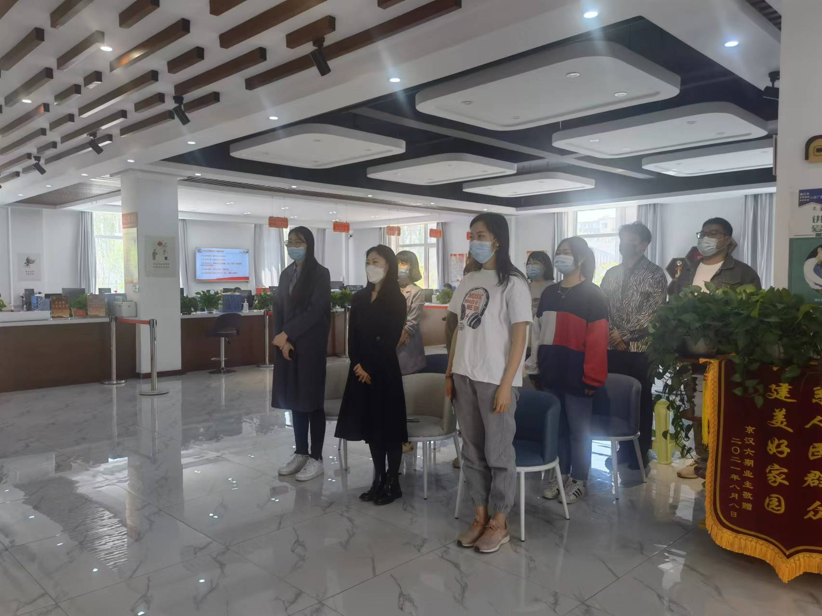
图一：大家认真学习中
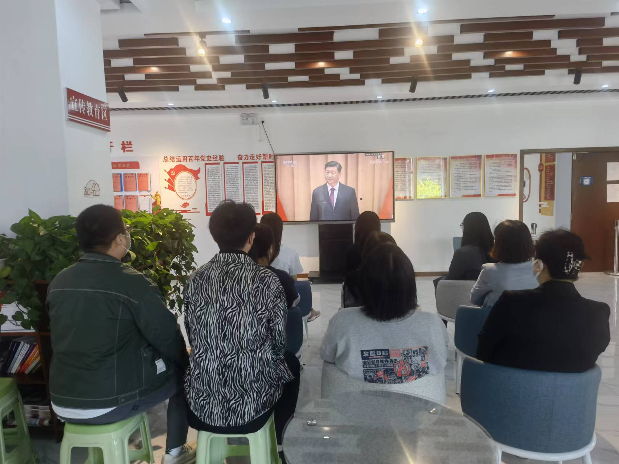
图二：大家认真学习中

